COMUNICATO STAMPA
Susa Svelata 2026
Associazione Revejo – Associazione Artemide

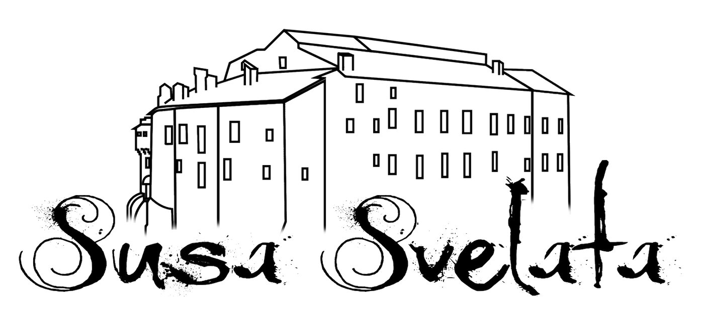
Un progetto di Revejo e Artemide al Castello di Adelaide – Museo Civico Archeologico Città di Susa.
Susa Svelata 2026: la città diventa un racconto
Sette appuntamenti tra maggio e settembre,
tra visite guidate, teatro, archeologia, festival e famiglie.

Susa (TO), 11 maggio 2026 — Una serata a Susa, camminando tra le strade del centro storico. Ad ogni angolo, in ogni cortile, la città ha qualcosa da raccontare: Susa Svelata è il modo di scoprirla camminando. Giunta alla sua terza edizione, la rassegna torna nel 2026 con sette appuntamenti tra maggio e settembre, ognuno con un tema e un percorso proprio.
Ogni serata si svolge in compagnia di una guida che conduce il pubblico attraverso i luoghi della città, affiancata da attori in costume che entrano nel racconto lungo il percorso: il loro compito è abitare la storia, commentarla, aggiungere un punto di vista che non si trova in nessuna guida scritta. Il pubblico cammina, ascolta, osserva, e a volte viene sorpreso da una battuta o da un dettaglio che cambia il modo in cui ha appena guardato qualcosa. Le serate ordinarie si articolano in due turni: uno pre-serale con partenza alle ore 17:30 e uno serale con partenza alle ore 20:00, ciascuno della durata di circa 90 minuti. Alcune date seguono orari diversi, legati agli eventi del territorio con cui la rassegna collabora.
Susa Svelata nasce da un’idea di Artemide e viene realizzato insieme a Revejo ETS, ente gestore del Castello di Adelaide – Museo Civico Archeologico Città di Susa, sede e punto di partenza di ogni percorso. La narrazione teatrale è affidata a DDT – Disagiata Distilleria Teatrale; le visite sono condotte dalla guida turistica Stella Dicasagrande. Il progetto si avvale del patrocinio e della collaborazione della Città di Susa e della Pro Loco di Susa, e collabora con la Soprintendenza Archeologia, Belle Arti e Paesaggio per la Città Metropolitana di Torino nelle date legate alle Giornate Europee dell’Archeologia e del Patrimonio, un rapporto che accompagna la rassegna fin dalle sue prime edizioni.

Si comincia il 23 maggio con I Savoia a Susa – Due Matrimoni, Una Città: una serata che racconta Susa attraverso due matrimoni lontani più di settecento anni, eppure legati da un filo preciso. Il primo è quello di Adelaide di Susa con Oddone di Savoia, avvenuto attorno al 1046: un’unione silenziosa nei documenti e potente nelle conseguenze, da cui nasce la Casa Savoia come la conosceremo per otto secoli. Adelaide è figlia di questa terra, erede della Marca di Torino e della Val di Susa. Il secondo matrimonio è quello del 31 maggio 1750, quando l’Infanta Maria Antonia Fernanda di Borbone-Spagna sposa Vittorio Amedeo di Savoia a Oulx, a pochi chilometri da Susa. Settecento anni dopo il primo matrimonio, i discendenti di Adelaide e Oddone sono re, e la sposa arriva dall’altra estremità dell’Europa con quattrocento persone al seguito. Il castello che il pubblico attraversa quella sera è la prova fisica di quell’arco storico: le bifore medievali di Adelaide sono ancora visibili dentro la struttura settecentesca costruita per le nozze del 1750. Il percorso parte dalla mostra “I Savoia. Mille anni di storia e di potere” allestita al Castello e si sviluppa fino a Porta Savoia e dintorni. Turni: ore 17:30 e ore 20:00.
Il 14 giugno la rassegna si lega alle Giornate Europee dell’Archeologia con una visita notturna al Castello di Adelaide, realizzata in collaborazione con la Soprintendenza ABAP per la Città Metropolitana di Torino. Quando il sito si svuota di luce naturale, la storia degli strati più antichi della città emerge in modo diverso. La serata prevede per la prima visita un aperitivo di accoglienza alle ore 19:30; dalle 20.30, partiranno le visite a cadenza di 40 minuti in base alle prenotazioni ricevute.
Il 27 e 28 giugno Susa Svelata diventa il pre-evento dei concerti dell’Arena di Borgate dal Vivo: i partecipanti scoprono i monumenti del centro storico in un percorso guidato con partenza alle ore 17:30 e termine previsto alle 19:15, per poi raggiungere l’Arena e usufruire dell’area food prima degli spettacoli serali. Un modo di vivere il festival che comincia due ore prima del concerto, nella storia millenaria della città. La partecipazione alla camminata non dà diritto all'accesso al concerto, il cui biglietto va acquistato separatamente
Il 10 luglio il tema è In Hoc Signo Vinces – Fede e Potere: chiese, simboli, ordini religiosi e istituzioni ecclesiastiche che hanno segnato il paesaggio urbano di Susa attraverso i secoli, in una data che dialoga con il tema del Torneo Storico della città. Il 22 agosto è la volta di Gente che Viene e Gente che Va: Susa raccontata come crocevia alpino, luogo di transito e di incontro tra popoli, culture ed epoche diverse: una storia che parla anche di oggi. Entrambe le date prevedono i turni ordinari con partenza alle ore 17:30 e alle ore 20:00.

Il 13 settembre, in occasione della prima edizione di Piccoli Mondi, il nuovo festival dedicato al teatro di strada e alle famiglie, Susa Svelata propone un appuntamento pensato per i più piccoli e per chi li accompagna: la città raccontata con i linguaggi e il ritmo giusti per un pubblico giovane. La visita si svolgerà in orario pomeridiano, da definire in accordo con l’organizzazione del festival.
La stagione si chiude il 25 settembre con Alle Origini di Susa: l’anteprima dei nuovi spazi espositivi del Castello di Adelaide dedicati al periodo preistorico, protostorico e romano, realizzati in accordo con la Soprintendenza. Per la prima volta il pubblico potrà entrare in questi spazi prima dell’apertura ufficiale, in un percorso che risale alle radici più antiche della città. La serata prevede un aperitivo alle ore 20:00, al termine del quale prenderà avvio la visita.

I biglietti hanno un costo di €25 (intero), €15 (ridotto 8–16 anni), €20 per i residenti di Susa e per i titolari di Abbonamento Musei. La prenotazione è obbligatoria. Le visite partono dal Castello di Adelaide – Via Impero Romano, Susa (TO). Contatti: +39 345 612 4682 · castellosusa@gmail.com · @castellosusa.

Per interviste, accrediti e materiali: castello@comune.susa.to.it

Ideazione e cura: Artemide
Produzione: Revejo ETS – Via Salina 15, 10053 Bussoleno (TO)
Narrazione teatrale: DDT – Disagiata Distilleria Teatrale
Guida turistica: Stella Dicasagrande
Con il patrocinio e la collaborazione di: Città di Susa · Pro Loco di Susa · Soprintendenza ABAP per la Città Metropolitana di Torino
Sede: Castello di Adelaide – Museo Civico Archeologico Città di Susa, Via Impero Romano, Susa (TO)

Contatti
Castello di Adelaide-Museo Civico  castello@comune.susa.to.it | Ufficio Stampa Revejo  ufficiostampa@borgatedalvivo.it  Tel. 3404187646

